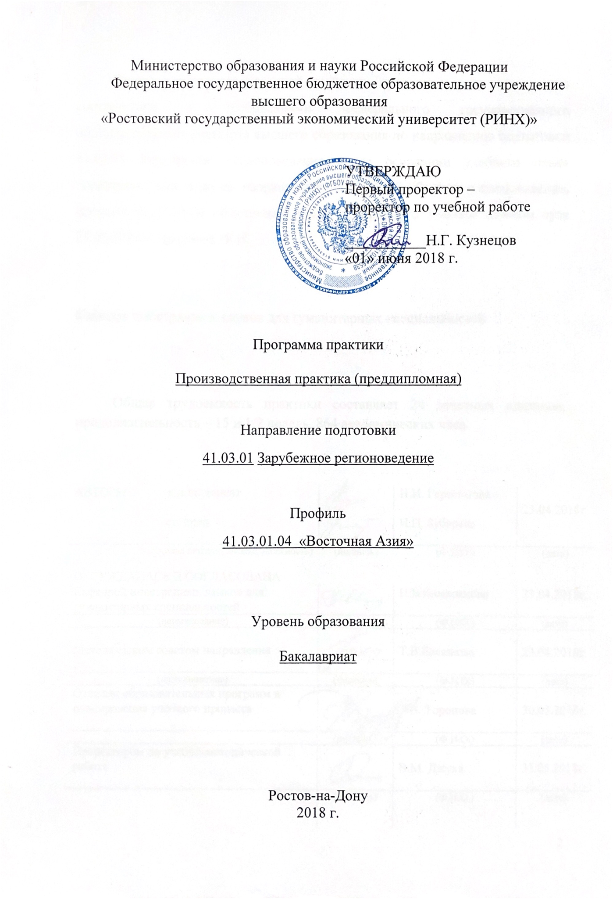
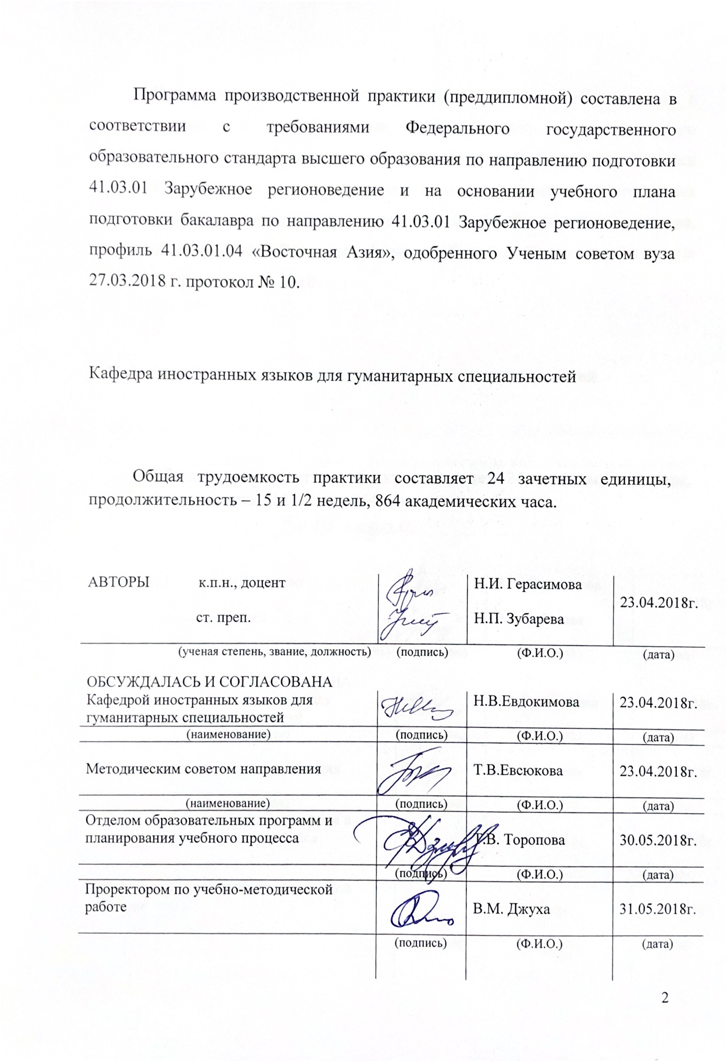
- ЦЕЛИ И ЗАДАЧИ ПРОВЕДЕНИЯ ПРАКТИКИ

1.1. Цели производственной практики (преддипломной): получение профессиональных умений и опыта профессиональной деятельности; сбор эмпирического материала для написания ВКР.

- 2. Задачи производственной практики (преддипломной):

- планирование, реализация и презентация результатов индивидуального научного исследования;
- составление аннотированной научной библиографии по тематике, связанной с изучаемым регионом, на русском и иностранном языке, а также на языке (языках) региона специализации;
- участие в подготовке учебников и учебно-методических пособий по общественно-политическим и гуманитарным дисциплинам;
- подготовка информационных материалов, содержащих отчет о результатах научно-исследовательской деятельности;
- профессиональный письменный перевод официальной и деловой документации;
- протокольное сопровождение официальных лиц и устного перевода выступлений по вопросам, касающимся торгово-экономической и общественно-политической проблематики;
- обеспечение дипломатических, внешнеэкономических и иных контактов с зарубежными странами и регионами, а также контактов органов государственной власти, заинтересованных ведомств и общественных организаций на территории Российской Федерации с представителями соответствующих стран и регионов мира;
- ведение баз данных по различным аспектам социально-политического и экономического развития зарубежных стран и регионов;
- сбор и анализ информации по отдельным странам, организациям, деятелям с использованием источников на русском и иностранном языках, а также на языке (языках) региона специализации;
- подготовка информационных буклетов, рекламных проспектов и иных материалов, предназначенных для продвижения интересов российских организаций за рубежом, на русском и иностранном языках, а также на языке (языках) региона специализации;
- подготовка дайджестов научных и информационно-аналитических изданий общественно-политической и торгово-экономической направленности на русском и иностранном языках, а также на языке (языках) региона специализации;
- письменный перевод общественно-политической, научно-популярной и художественной литературы;
- первичная верстка информационных материалов на русском и иностранном языках, а также на языке (языках) региона специализации;
- первичная каталогизация архивных документов, библиотечных фондов и музейных экспонатов, имеющих отношение к стране (региону) специализации;
- участие в подготовке и проведении выставок, презентаций, аукционов и иных мероприятий в сфере культуры;
- подготовка информационных материалов о международных мероприятиях в сфере культуры, проводимых в России и за рубежом, на русском и иностранном языках, а также на языке (языках) региона специализации.

- МЕСТО ПРЕДДИПЛОМНОЙ ПРАКТИКИ В СТРУКТУРЕ ОП БАКАЛАВРИАТА
  - Цикл (раздел) ОП: Б2.
  - Курс: 4 курс – очная форма обучения
  - Связь с дисциплинами учебного плана
Перечень предшествующих дисциплин | Перечень последующих дисциплин, видов работ
философия | Государственная итоговая аттестация
иностранный язык
язык региона
политическая география стран Восточной Азии
экономика стран Восточной Азии
внешняя политика стран Восточной Азии
политология
социология
межкультурная коммуникация
этнокультурология
история религий мира
каллиграфия
культура речевого общения китайского языка /корейского языка/ японского языка
математика
методология международных и региональных исследований
дипломатический этикет
региональные конфликты в современном мире
иероглифическая культура китайского/корейского/японского языка
экономическая география стран Восточной Азии
основы перевода и переводоведения китайского языка /корейского языка/ японского языка
китайский язык делового общения/корейский язык делового общения/ японский язык делового общения
Производственная практика (практика по получению профессиональных умений и опыта профессиональной деятельности, научно-исследовательская работа)
английский язык профессионального общения
- ТРЕБОВАНИЯ К РЕЗУЛЬТАТАМ ПРОХОЖДЕНИЯ ПРАКТИКИ
Формируемые компетенции |  |  | Осваиваемые  знания, умения, владения
Код | Наименование
Общекультурные компетенции (ОК)
ОК-11 | обладать способностью к самоорганизации и самообразованию | Знать - основы тайм-менеджмента, теоретические основы социального и профессионального развития личности
 |  | Уметь - самостоятельно находить и принимать решения в сложных и нестандартных ситуациях и нести за них ответственность; - приобретать новые знания для развития должного уровня общепрофессиональных и профессиональных компетенций; - использовать методы самосовершенствования и саморазвития
 |  | Владеть - способами ориентирования в источниках информации (журналы, сайты, образовательные порталы и т.д.); - навыками восприятия и первичного анализа мультимедийной информации; - навыками постоянного совершенствования и саморазвития с учетом собственных возможностей; - технологиями принятия организационно-управленческих решений; - коммуникативными навыками, способами установления контактов и поддержания взаимодействия в коллективе
Общепрофессиональные компетенции (ОПК)
ОПК-8 | владеть понятийно-терминологическим аппаратом общественных наук, свободно ориентироваться в источниках и научной литературе по стране (региону) специализации | Знать – основы философии, социологии, теории государства и права, способствующие развитию общей культуры и социализации личности, - современные подходы к пониманию формы государства и формы права; - направления взаимосвязи государственно-правовых явлений с физико-географическими, историческими, политическими, социальными, экономическими, демографическими, лингвистическими, этническими, культурными, религиозными и иными особенностями стран региона специализации
 |  | Уметь – пользуясь научной литературой и другими источниками, выявлять основные характеристики стран региона специализации с учетом их физико-географических, исторических, политических, социальных, экономических, демографических, лингвистических, этнических, культурных, религиозных и иных особенностей
 |  | Владеть - навыками формирования комплексной характеристики стран региона специализации с учетом их физико-географических, исторических, политических, социальных, экономических, демографических, лингвистических, этнических, культурных, религиозных и иных особенностей, исходя из информации, полученной в результате изучения и анализа источников и научной литературы по региону специализации
ОПК-9 | владеть основами методологии научного исследования, самостоятельно интерпретировать и давать обоснованную оценку различным научным интерпретациям региональных событий, явлений и концепций в национальном, межрегиональном и глобальном контекстах | Знать – основные общефилософские и общенаучные методы научного исследования, теоретико-методологические основы функционирования народнохозяйственных комплексов стран Восточного региона; формы взаимодействия хозяйствующих субъектов в ней; - основные методологические подходы к выявлению сущности экономических явлений и процессов, характеризующих азиатскую экономическую модель
 |  | Уметь - выделять и анализировать основные экономические и политические тенденции, происходящие в странах региона специализации; проводить самостоятельный анализ и давать аргументированную оценку различным научным интерпретациям региональных событий, явлений и концепций в национальном, межрегиональном и глобальном контекстах
 |  | Владеть – методами отдельных научных дисциплин, необходимыми для проведения комплексного научного исследования в сфере зарубежного регионоведения; навыками оценки различных подходов к проблеме включения региона специализации в систему мирохозяйственных и межкультурных связей.
ОПК-13 | владеть профессиональной лексикой, быть готовым к участию в научных дискуссиях на профессиональные темы | Знать - профессиональную лексику в сфере зарубежного регионоведения; общепринятую систему русскоязычной транслитерации имен и географических названий на языке региона специализации; географические названия стран региона специализации и значимые имена собственные;
 |  | Уметь – приводить собственную аргументацию; убедительно отстаивать собственную точку зрения; идти на компромисс в рамках научной дискуссии по профессиональной тематике
 |  | Владеть - навыками публичной речи, аргументации, ведения полемики; способностью вырабатывать общую позицию по профессиональным вопросам с учетом мнения партнера по научной дискуссии
Профессиональные компетенции (ПК)
ПК-3 | владением техниками установления профессиональных контактов и развития профессионального общения, в том числе на иностранных языках, включая язык(и) региона специализации | Знать – необходимую общепрофессиональную лексику и речевые клише, характерные для дискуссии по деловой и профессиональной тематике на иностранном языке
 |  | Уметь – грамотно, логично и чётко представлять результаты научного исследования, в т.ч. на иностранных языках; адекватно воспринимать критику
 |  | Владеть – готовностью к участию в научных дискуссиях, способностью аргументированно, чётко и грамотно обосновывать собственное мнение по профессиональной тематике на иностранных языках, включая язык региона специализации
ПК-8 | владением базовыми навыками восприятия мультимедийной информации на языке (языках) региона специализации | Знать – основы лексики, грамматики, фонетики и синтаксиса языка региона специализации, позволяющие работать с мультимедийной информацией
 |  | Уметь – воспринимать на слух язык региона специализации в аудио- и видео документах, читать субтитры и текст презентаций на иностранном языке и понимать основную мысль
 |  | Владеть – навыками создания и восприятия учебных мультимедийных документов на языке региона специализации
ПК-9 | владеть основами социологических методов (интервью, анкетирование, наблюдение), готовность принять участие в планировании и проведении полевого исследования в стране (регионе) специализации | Знать - социологические методы исследования (интервью, анкетирование, наблюдение и др.); - основы планирования и проведения полевого исследования
 |  | Уметь - выявлять специфику планирования и проведения социологических исследований в стране/регионе специализации;
 |  | Владеть – навыками разработки методологии социологического исследования в регионе специализации с учетом социокультурной, религиозной, общественно-политической и иной специфики изучаемого региона

4. СПОСОБЫ ПРОВЕДЕНИЯ ПРАКТИКИ
Определяется местонахождением базы практики:
- стационарная (в случае, если база практики расположена на территории г. Ростова-на-Дону);
- выездная (иначе).

5. ФОРМЫ ПРОВЕДЕНИЯ ПРАКТИКИ
Дискретно.

6. МЕСТО ПРОВЕДЕНИЯ ПРАКТИКИ
База мест прохождения производственной практики (преддипломной) достаточно разнообразна:
- органы государственного и муниципального управления (администрации городов, областей, краев; Управление Федеральной миграционной службы, Промышленно-торговая палата, т.д.);
- предприятия различных видов деятельности и форм собственности (туристические агентства, производственные либо внешнеторговые предприятия и организации, культурно-сервисные организации, образовательные учреждения различного уровня);
- РГЭУ (РИНХ) и его структурные подразделения;
- вузы и иные организации за рубежом.
Долгосрочные договоры о сотрудничестве, в том числе об организации практики студентов, заключены с Центром обучения «YOUR SCHOOL» (ИП Дворянинова Е.И.), Объединением корейцев Ростовской области, а также с РОБОФ Корейской культуры и просвещения.
Практика осуществляется на договорной основе с принимающими сторонами. В договоре оговорены все вопросы организации производственной практики, в нем предусмотрено назначение двух руководителей практики: от РГЭУ (РИНХ) (кафедры иностранных языков для гуманитарных специальностей) и от принимающей организации (как правило, руководителя или одного из ведущих специалистов). На основе заключенных договоров обучающемуся предоставляется рабочее место, формулируются конкретные задачи, осуществляется контроль за прохождением практики, выставляется оценка по итогам практики, дается характеристика деловым и профессиональным качествам будущего специалиста. Для лиц с ограниченными возможностями здоровья выбор мест прохождения практик должен учитывать состояние здоровья и требования по доступности.

7. СОДЕРЖАНИЕ ПРАКТИКИ
Общая трудоемкость практики составляет 24 зачетных единицы, 16 недель, 864 академических часов.

№ п/п | Разделы (этапы) практики | Виды учебной работы, на практике включая самостоятельную работу обучающихся | Трудоемкость в часах | Формы текущего контроля
1 | Подготовительный этап | Составление плана практики. Ознакомительные лекции, инструктаж по технике безопасности, знакомство с уставом предприятия, с производственным процессом, с коллективом, с научным потенциалом производства. Постановка частных задач практики в зависимости от индивидуального задания. | 50 | План прохождения практики
2 | Обработка и анализ полученной информации | Сбор информации о работе предприятия, его целях и функциях, отрасли, в которой предприятие реализует свою деятельность, и систематизация фактического и литературного материала, полученного в процессе прохождения практики.  Поиск и аналитический анализ информации для выпускной квалификационной работы.  Обработка полученных в ходе исследования результатов, написание статей и участие в научно-практических конференциях с докладами по теме исследования. | 800 | консультация
3 | Подготовка отчета по практике | Составление отчета на основе ведения дневника прохождения практики, описание работы предприятия и анализ его деятельности, с вынесением вывода практиканта о результатах прохождения практики. | 14 | дневник и отчет
Итого: |  |  | 864 | Зачет с оценкой
Формами отчетности студентов о прохождении практики являются дневник и отчет.

8. ФОНД ОЦЕНОЧНЫХ СРЕДСТВ
Фонд оценочных средств для проведения промежуточной аттестации обучающихся по практике представлен в Приложении 1 к программе практики.
9. УЧЕБНО-МЕТОДИЧЕСКОЕ И ИНФОРМАЦИОННОЕ ОБЕСПЕЧЕНИЕ ПРАКТИКИ
  - Основная и дополнительная литература

№ | Выходные данные | Количество экземпляров
Основная литература
1 | Основы регионоведения: учебное пособие. - Ставрополь, 2015.  http://biblioclub.ru/index.php?page=book&id=438790&sr=1 | неограниченный доступ для зарегистрированных пользователей
2 | Артамонов А. Вариант успеха: Цели. Проблемы. Решения . Издатель: Книжный мир, 2014.  http://biblioclub.ru/index.php?page=book&id=274387&sr=1 | неограниченный доступ для зарегистрированных пользователей
Дополнительная литература

1. | Кибанов А. Я. Этика деловых отношений. - М.: ИНФРА-М, 2013. | 15
2. | Мартынов В. Л., Сазонова И. Е.Экономическая и социальная география России: регионы страны: учебное пособие. Издатель: РГПУ им. А. И. Герцена, 2011. http://biblioclub.ru/index.php?page=book&id=428333&sr=1 | неограниченный доступ для зарегистрированных пользователей
3. | Матеев Д. А.Страны и регионы мира: учебное пособие. Издатель: НГТУ, 2011.  http://biblioclub.ru/index.php?page=book&id=229132&sr=1 | неограниченный доступ для зарегистрированных пользователей
Методические разработки

1. | Евдокимова Н.В, Монраева Э.М, Файзулина А.И, Ким М.П. Методические указания по практике. – Ростов-на-Дону: РГЭУ (РИНХ), 2012. – 32 с. | 50

  - Перечень ресурсов информационно-телекоммуникационной сети «Интернет»

№ | Выходные данные
1. | Ильина И. Г. В поисках работы (Job Hunt) / И. Г. Ильина, С. Г. Ильина. - СПб: Антология, 2005. http://biblioclub.ru/index.php?page=book&id=220807
2. | Матюшин Г.Г. Этика и психология делового общения : учебно-методический комплекс / Г.Г. Матюшин. - М. : Редакционно-издательский центр, 2009. - 56 с. URL: http://biblioclub.ru/index.php?page=book&id=258685
3. | Китайско-русский, русско-китайский онлайн-словарь http://www.zhonga.ru/
4. | Корейско-русский онлайн-словарь https://ru.glosbe.com/ko/ru
5. | Японско-русский онлайн-словарь https://warodai.ru/lookup/index.php
6. | Англо-русский словарь / под ред. Д. Макмиллана. www. macmillandictionary.com
  - Перечень программного обеспечения
№ | Наименование программного обеспечения
1 | Microsoft Office

  - Перечень информационно-справочных систем
№ | Наименование информационно-справочных систем
1 | Консультант +

10. МАТЕРИАЛЬНО-ТЕХНИЧЕСКОЕ ОБЕСПЕЧЕНИЕ ПРАКТИКИ

Материально-техническое обеспечение практики должно быть достаточным для достижения целей практики и должно соответствовать действующим санитарным и противопожарным нормам, а также требованиям техники безопасности при проведении учебных и научно-производственных работ.
Студентам должна быть обеспечена возможность доступа к информации, необходимой для выполнения задания по практике и написанию отчета.
Организации, учреждения и предприятия, а также учебно-научные подразделения Университета должны обеспечить рабочее место студента компьютерным оборудованием в объемах, достаточных для достижения целей практики.

11. МЕТОДИЧЕСКИЕ УКАЗАНИЯ

Во время прохождения практики обучающиеся ведут Дневник, в котором помимо заданий, получаемых на базе практики, фиксируют итоги выполнения заданий по этапам. Руководитель практики от кафедры оказывает непосредственную индивидуальную консультационную поддержку в оформлении дневника, в подготовке отчета по практике, другую необходимую помощь. За 1 день до окончания практики обучающийся - практикант представляет на кафедру Дневник с характеристикой практиканта и рекомендованной оценкой по пятибалльной системе от руководителя с места прохождения практики, заверенный соответствующей подписью и печатью, а также Отчет по итогам практики. Устный отчет заслушивает руководитель практики от кафедры и определяется итоговый балл. Сроки промежуточной аттестации определяются в соответствии с учебным планом.
Текущий контроль прохождения практики осуществляется руководителями практики в таких формах, как:
- регулярные проверки правильности отражения в дневнике содержания выполненных работ, визирование дневника;
- итоговая характеристика практиканта с рекомендованной оценкой;
- помощь в составлении отчета по итогам практики;
- собеседование / консультация.

Порядок оформления Дневника практики

Обучающийся-практикант должен указать фамилию, имя, отчество, курс, группу, факультет, направление, профиль, место прохождения и период практики, а также руководителя практики от кафедры и от предприятия (организации). В графе «Даты прохождения практики» обучающийся-практикант должен получить отметку о прибытии на место практики, отметку о прохождении инструктажа по технике безопасности. После этого в Дневнике должно быть записано, на какую должность он назначен и когда приступил к работе. По окончании практики необходимо указать в Дневнике дату ухода с места практики. В разделе «План» обучающийся-практикант должен составить план прохождения производственной практики с отметками о дате выполнения. В разделе «Учет прохождения производственной практики» обучающийся-практикант должен дать краткое описание ежедневно выполняемой работы, место выполнения работы с отметкой и за подписью руководителя практики от организации. В графе «Рекомендации и замечания руководителей производственной практики от предприятия в период прохождения обучающимся практики» руководителю учебной практики от предприятия (организации) следует дать рекомендации и замечания, которые были сделаны в результате наблюдений в ходе производственной практики. В графе «Список материалов, собранных обучающимся в период прохождения практики» указывается научная и специальная литература, аудио и видеоматериалы, информация об организации (предприятии), где обучающийся-практикант находился во время практики. В разделе «Отчет о практике рассмотрен руководителем базы практики» практиканту дается краткая характеристика и оценка руководителя от базы практики, визируемые руководителем практики от организации (предприятия). В разделе «Оценка кафедрой производственной практики обучающегося» руководителем практики от кафедры дается краткая рецензия с указанием достоинств и недостатков и оценка по четырехбалльной системе.

Порядок составления и оформления Отчета по практике

1. Материалы к отчету должны подбираться систематически в виде отдельных заметок, списков, схем и т.п. в процессе выполнения индивидуальных производственных заданий.
2. Отчет по производственной практике объемом 15-20 страниц должен быть оформлен при помощи программы Microsoft Office Word. Оформление отчета должно соответствовать следующим требованиям:
- шрифт Times New Roman, 14 кегль;
- межстрочный интервал полуторный;
- поля: левое 3 см, правое 1,5 см, верхнее и нижнее по 2 см.;
- перенос слов автоматический.
3. Отчет сдается не позднее срока, указанного руководителем практики.
4. Отчет включает в себя:
– титульный лист (образец титульного листа приведён в Приложении А);
– отчет по выполнению индивидуального задания;
– выводы обучающегося по результатам прохождения практики, анализ степени достижения поставленных целей и задач;
– список использованной литературы.

Обязанности обучающегося (практиканта) при прохождении преддипломной практики

При прохождении практики обучающийся обязан:
- подчиняться действующим на предприятии и в организации правилам внутреннего распорядка;
- выполнять задания, предусмотренные программами практики;
- производить сбор данных для составления отчета осуществляется с разрешения и под контролем консультанта по практике от предприятия;
- систематизировать и обобщать информацию, готовить справки и отчеты по вопросам профессиональной деятельности, редактировать, реферировать, рецензировать тексты;
- использовать оргтехнику для решения профессиональных задач
- вести дневник практики;
- составить отчет по практике;
- предоставить отчет и дневник ведения практики на кафедру за 3 дня до окончания практики.

Обязанности руководителя практики

Руководитель практики от предприятия:
- осуществляет общее руководство работой обучающихся на предприятии;
- обеспечивает условия для выполнения обучающимся календарных планов работ и контроль за их осуществлением;
- привлекает обучающихся к участию в работе предприятия;
- дает задания по работе и проверяет качество и сроки исполнения;
- осуществляет ежедневную проверку правильности отражения в дневнике содержания выполненных работ;
- визирует дневник с проставлением даты проверки.

Руководитель практики от кафедры обязан:

- обеспечить прохождение практики;
- следить за выполнением практикантами программ практики и календарного плана;
- еженедельно проверять дневник практики, соответствие работы календарному плану и визировать их росписью в графе 5 с проставлением даты просмотра;
- еженедельно консультировать обучающихся согласно графику проведения консультаций на кафедре;
- быть требовательным к содержанию и оформлению отчетов по практике и соблюдению сроков их представления на кафедру;
- оценивать практику и отчеты обучающихся в соответствии с разделом настоящих методических указаний.

Приложение А. Образец титульного листа отчета по практике

МИНИСТЕРСТВО ОБРАЗОВАНИЯ И НАУКИ РОССИЙСКОЙ ФЕДЕРАЦИИ

РОСТОВСКИЙ ГОСУДАРСТВЕННЫЙ ЭКОНОМИЧЕСКИЙ УНИВЕРСИТЕТ (РИНХ)

Факультет лингвистики и журналистики

Кафедра иностранных языков для гуманитарных специальностей

ОТЧЕТ О ПРОХОЖДЕНИИ ПРОИЗВОДСТВЕННОЙ ПРАКТИКИ (Преддипломной)

Студента группы РЕГ-741 ____________________ ________________________
Подпись Ф.И.О.

Направление 41.03.01 Зарубежное регионоведение

Профиль 41.03.01.04 Восточная Азия

Руководитель практики от организации

_______________________ ____________________ ________________________
Ученая степень, звание, должность Подпись Ф.И.О.

Руководитель практики от кафедры

_______________________ ____________________ ________________________
Ученая степень, звание, должность Подпись Ф.И.О.

Ростов-на-Дону, 2018

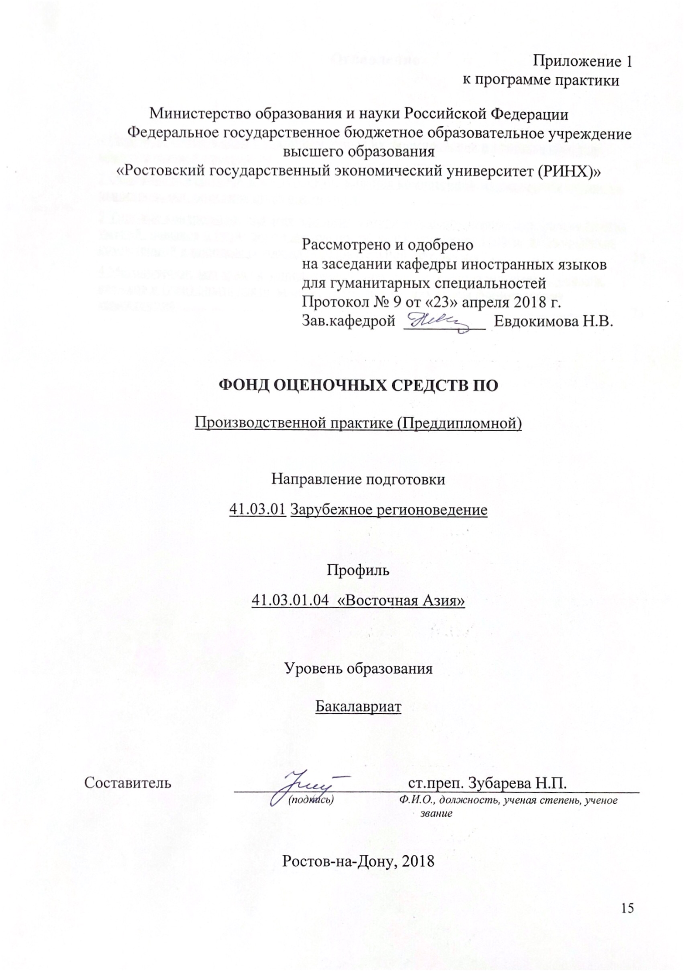
Оглавление

1 Перечень компетенций с указанием этапов их формирования в процессе освоения образовательной программы 17
2 Описание показателей и критериев оценивания компетенций на различных этапах их формирования, описание шкал оценивания 17
3 Типовые контрольные задания или иные материалы, необходимые для оценки знаний, умений, навыков и (или) опыта деятельности, характеризующих этапы формирования компетенций в процессе освоения образовательной программы 22
4 Методические материалы, определяющие процедуры оценивания знаний, умений, навыков и (или) опыта деятельности, характеризующих этапы формирования компетенций 24

1 Перечень компетенций с указанием этапов их формирования в процессе освоения образовательной программы

Перечень компетенций с указанием этапов их формирования представлен в п. 3. «Требования к результатам освоения практики» рабочей программы практики.

2 Описание показателей и критериев оценивания компетенций на различных этапах их формирования, описание шкал оценивания

2.1 Показатели и критерии оценивания компетенций:
ЗУН, составляющие компетенцию | Показатели оценивания | Критерии оценивания | Средства оценивания
ОК-11 обладать способностью к самоорганизации и самообразованию
Знать - основы тайм-менеджмента, теоретические основы социального и профессионального развития личности  Уметь - самостоятельно находить и принимать решения в сложных и нестандартных ситуациях и нести за них ответственность; - приобретать новые знания для развития должного уровня общепрофессиональных и профессиональных компетенций; - использовать методы самосовершенствования и саморазвития  Владеть - способами ориентирования в источниках информации (журналы, сайты, образовательные порталы и т.д.); - навыками восприятия и первичного анализа мультимедийной информации; - навыками постоянного совершенствования и саморазвития с учетом собственных возможностей; - технологиями принятия организационно-управленческих решений; - коммуникативными навыками, способами установления контактов и поддержания взаимодействия в коллективе | Выбор базы практики, максимально отвечающей требованиям научного исследования обучающегося; составленный план прохождения практики в соответствии с индивидуальным заданием | Соответствие плана прохождения практики целям и задачам практики; логичность и последовательность этапов практики;  аргументированность и вежливость при отстаивании своей позиции | индивидуальное задание
ОПК-8 владеть понятийно-терминологическим аппаратом общественных наук, свободно ориентироваться в источниках и научной литературе по стране (региону) специализации
Знать – основы философии, социологии, теории государства и права, способствующие развитию общей культуры и социализации личности, - современные подходы к пониманию формы государства и формы права; - направления взаимосвязи государственно-правовых явлений с физико-географическими, историческими, политическими, социальными, экономическими, демографическими, лингвистическими, этническими, культурными, религиозными и иными особенностями стран региона специализации  Уметь – пользуясь научной литературой и другими источниками, выявлять основные характеристики стран региона специализации с учетом их физико-географических, исторических, политических, социальных, экономических, демографических, лингвистических, этнических, культурных, религиозных и иных особенностей  Владеть - навыками формирования комплексной характеристики стран региона специализации с учетом их физико-географических, исторических, политических, социальных, экономических, демографических, лингвистических, этнических, культурных, религиозных и иных особенностей, исходя из информации, полученной в результате изучения и анализа источников и научной литературы по региону специализации | Составление библиографического списка по тематике исследования; поиск и сбор необходимой информации в результате изучения специальной литературы; аналитическая обработка полученных данных | Самостоятельность и грамотность действий при отборе, обработке и анализе профессиональной информации; качество и объём составленного библиографического списка, а также его соответствие требованиям ГОСТ; уверенность при работе с библиотечными фондами, электронными источниками, в т.ч. ЭБС | индивидуальное задание
ОПК-9 владеть основами методологии научного исследования, самостоятельно интерпретировать и давать обоснованную оценку различным научным интерпретациям региональных событий, явлений и концепций в национальном, межрегиональном и глобальном контекстах
Знать – основные общефилософские и общенаучные методы научного исследования, теоретико-методологические основы функционирования народнохозяйственных комплексов стран Восточного региона; формы взаимодействия хозяйствующих субъектов в ней; - основные методологические подходы к выявлению сущности экономических явлений и процессов, характеризующих азиатскую экономическую модель  Уметь - выделять и анализировать основные экономические и политические тенденции, происходящие в странах региона специализации; проводить самостоятельный анализ и давать аргументированную оценку различным научным интерпретациям региональных событий, явлений и концепций в национальном, межрегиональном и глобальном контекстах  Владеть – методами отдельных научных дисциплин, необходимыми для проведения комплексного научного исследования в сфере зарубежного регионоведения; навыками оценки различных подходов к проблеме включения региона специализации в систему мирохозяйственных и межкультурных связей. | выбор методов исследовательской деятельности в соответствии с индивидуальным заданием; осуществление научного исследования по тематике ВКР с использованием социологических, статистических, информационных и иных методов | навыки использования общефилософских и общенаучных методов, а также методов отдельных дисциплин при проведении исследования; соответствие выбранных методов задачам исследовательской деятельности | индивидуальное задание
ОПК-13 владеть профессиональной лексикой, быть готовым к участию в научных дискуссиях на профессиональные темы
Знать - профессиональную лексику в сфере зарубежного регионоведения; общепринятую систему русскоязычной транслитерации имен и географических названий на языке региона специализации; географические названия стран региона специализации и значимые имена собственные;  Уметь – приводить собственную аргументацию; убедительно отстаивать собственную точку зрения; идти на компромисс в рамках научной дискуссии по профессиональной тематике  Владеть - навыками публичной речи, аргументации, ведения полемики; способностью вырабатывать общую позицию по профессиональным вопросам с учетом мнения партнера по научной дискуссии | Составленный отчет по тематике исследовательской работы обучающегося, содержащий анализ полученной в ходе практики информации и её индивидуальную интерпретацию с научной точки зрения | Грамотное и уместное использование профессиональной терминологии; наличие и качество аргументации, подтверждающей выводы обучающегося | индивидуальное задание
ПК-3 владением техниками установления профессиональных контактов и развития профессионального общения, в том числе на иностранных языках, включая язык(и) региона специализации
Знать – необходимую общепрофессиональную лексику и речевые клише, характерные для дискуссии по деловой и профессиональной тематике на иностранном языке  Уметь – грамотно, логично и чётко представлять результаты научного исследования, в т.ч. на иностранных языках; адекватно воспринимать критику  Владеть – готовностью к участию в научных дискуссиях, способностью аргументированно, чётко и грамотно обосновывать собственное мнение по профессиональной тематике на иностранных языках, включая язык региона специализации | Подготовка доклада по тематике исследования и участие в кругом столе/ коллоквиуме/ научно-практической конференции, в т.ч. на иностранных языках | Полнота и логичность информации доклада; аргументированность выводов исследования; чёткость и наглядность при представлении результатов; адекватность самооценки и непредвзятость при оценке деятельности других людей; эффективность использования иностранных языков в профессиональном общении | индивидуальное задание
ПК-8 владением базовыми навыками восприятия мультимедийной информации на языке (языках) региона специализации
Знать – основы лексики, грамматики, фонетики и синтаксиса языка региона специализации, позволяющие работать с мультимедийной информацией  Уметь – воспринимать на слух язык региона специализации в аудио- и видео документах, читать субтитры и текст презентаций на иностранном языке и понимать основную мысль  Владеть – навыками создания и восприятия учебных мультимедийных документов на языке региона специализации | Сбор информации по теме исследования с использованием мультимедийных источников на языке региона специализации; составление презентации для представления результатов своего исследования | Правильность понимания основной информации в мультимедийном формате; самостоятельность и уверенность при создании презентаций и иных мультимедийных учебных документов на языке региона специализации | индивидуальное задание
ПК-9 владеть основами социологических методов (интервью, анкетирование, наблюдение), готовность принять участие в планировании и проведении полевого исследования в стране (регионе) специализации
Знать - социологические методы исследования (интервью, анкетирование, наблюдение и др.); - основы планирования и проведения полевого исследования  Уметь - выявлять специфику планирования и проведения социологических исследований в стране/регионе специализации;  Владеть – навыками разработки методологии социологического исследования в регионе специализации с учетом социокультурной, религиозной, общественно-политической и иной специфики изучаемого региона | Проведение социологического исследования по тематике научной работы обучающегося; составление дневника и отчета по практике, в которых отражены задачи, методы, этапы, ход и результаты исследования, а также специфика исследования с учетом особенностей региона специализации | Соответствие структуры и оформления отчета заданным требованиям; навыки планирования и проведения социологического исследования; умение планировать и осуществлять исследование с учетом специфики региона специализации | индивидуальное задание

2.2 Шкалы оценивания:
Контроль успеваемости осуществляется в рамках накопительной балльно-рейтинговой системы в 100-балльной шкале:
84-100 баллов (оценка «отлично»)
67-83 баллов (оценка «хорошо»)
50-66 баллов (оценка «удовлетворительно»)
0-49 баллов (оценка «неудовлетворительно»)

3 Типовые контрольные задания или иные материалы, необходимые для оценки знаний, умений, навыков и (или) опыта деятельности, характеризующих этапы формирования компетенций в процессе освоения образовательной программы

Индивидуальное задание

- Определить методы исследовательской работы в соответствии с целями и задачами ВКР;
- Составить библиографический список источников по тематике ВКР на русском и иностранном языках, а также на языке региона специализации, в том числе с использованием ЭБС;
- Изучить и проанализировать имеющийся опыт в данной сфере, результаты социологических исследований за последние 10 лет;
- Осуществить сбор и первичную обработку данных, необходимых для написания ВКР, в ходе выполнения производственных заданий на базе преддипломной практики;
- Разработать и провести социологическое исследование по тематике ВКР, провести обработку и анализ его результатов;
- Подготовить доклад по результатам исследования (включая составление презентации) и представить его на круглом столе/ коллоквиуме/ научно-практической конференции;
- Подготовить информационные материалы, содержащие отчет о прохождении практики.

Критерии оценивания:
- оценка «отлично» выставляется студенту, если он полностью выполнил все пункты индивидуального задания, им продемонстрированы правильные, уверенные действия по применению полученных знаний на практике, была изучена и проанализирована специальная литература в сфере профессиональной деятельности; цели и задачи практики сформулированы корректно, предпринимались последовательные шаги для их достижения; студент умеет адекватно оценивать свое место и роль в коллективе, владеет навыками целеполагания, самоанализа, применяет научный и творческий подход к решению возникающих затруднений; продемонстрировано уверенное владение различными исследовательскими методами, достаточное для решения задач профессиональной деятельности; оформление дневника и отчета по практике соответствует требованиям; библиографический список оформлен в соответствии с ГОСТ; продемонстрировано уверенное владение иностранным языком, в т.ч. языком региона специализации, и эффективность его применения при решении профессиональных задач;
- оценка «хорошо» выставляется студенту, если в целом им было продемонстрировано достижение частных задач практики в соответствии с индивидуальным заданием, был составлен краткий план практики, была изучена основная литература по сфере профессиональной деятельности; продемонстрирован уровень владения исследовательскими методами, достаточный для решения задач профессиональной деятельности, однако при этом были допущены незначительные ошибки и неточности, в том числе при обработке полученных результатов; практикант продемонстрировал владение навыками целеполагания, самоанализа, тайм-менеджмента; цель и задачи практики в целом достигнуты; допущены незначительные ошибки в оформлении дневника и отчета по практике, библиографический список не полностью соответствует требованиям ГОСТ; продемонстрирована достаточная эффективность использования иностранного языка, в т.ч. языка региона специализации, при решении профессиональных задач;
- оценка «удовлетворительно» выставляется студенту, если была проведена недостаточная подготовка к выполнению профессиональной деятельности в период практики, план и методы не вполне соответствовали задачам; пункты индивидуального задания выполнены не полностью; продемонстрировано слабое владение методами исследовательской работы; возникли трудности с ответами на вопросы руководителя практики; анализ имеющейся литературы по сфере профессиональной деятельности неполный и достаточно поверхностный; при оформлении дневника и отчета по практике допущены ошибки и неточности, библиографический список не вполне соответствует требованиям ГОСТ; продемонстрирована удовлетворительная эффективность использования иностранного языка, в т.ч. языка региона специализации, при решении задач профессиональной деятельности; однако цель и задачи практики в целом можно считать достигнутыми;
- оценка «неудовлетворительно» выставляется студенту, если им было выполнено менее половины пунктов индивидуального задания; не был проведен анализ специальной литературы, цели, задачи, методы достижения поставленных задач не выделены или выделены неграмотно, план работы составлен нелогично либо не составлен; продемонстрировано слабое владение исследовательскими методами, недостаточное для решения задач профессиональной деятельности; неумение пользоваться библиотечными фондами и ЭБС; неуверенные ответы на вопросы руководителя практики или отсутствие ответов; отсутствуют навыки планирования, целеполагания, адекватной самооценки; при оформлении дневника и отчета по практике допущены существенные ошибки; библиографический список отсутствует либо составлен без учета требований ГОСТ; уровень владения иностранным языком, в т.ч. языком региона специализации, не позволяет решать задачи профессиональной деятельности; цель и задачи практики достигнуты лишь частично либо не достигнуты совсем.

4 Методические материалы, определяющие процедуры оценивания знаний, умений, навыков и (или) опыта деятельности, характеризующих этапы формирования компетенций

Процедуры оценивания включают в себя текущий контроль и промежуточную аттестацию.
Текущий контроль по практике проводится в форме контроля на каждом этапе, указанном в таблице раздела 7 программы практики.
Промежуточная аттестация проводится в форме зачета с оценкой.
Аттестацию студентов по итогам практики проводит руководитель практики от РГЭУ (РИНХ) на основании оформленного отчета. Защита отчета проводится в форме индивидуального собеседования.

